**Manual**

**Inclusão e edição de equipamentos no SE**

TECNOLOGIA DA INFORMAÇÃO

Sistemas WEB

**Sumário**

Passo a Passo 3

Abra o SE 3

# Passo a Passo

## Abra o SE

1. Acesse o componente Formulário -> Execução -> Registro por Tabela

1. Interface gráfica do usuário, Texto, Aplicativo

   Descrição gerada automaticamente
2. Clique em selecionar tabela

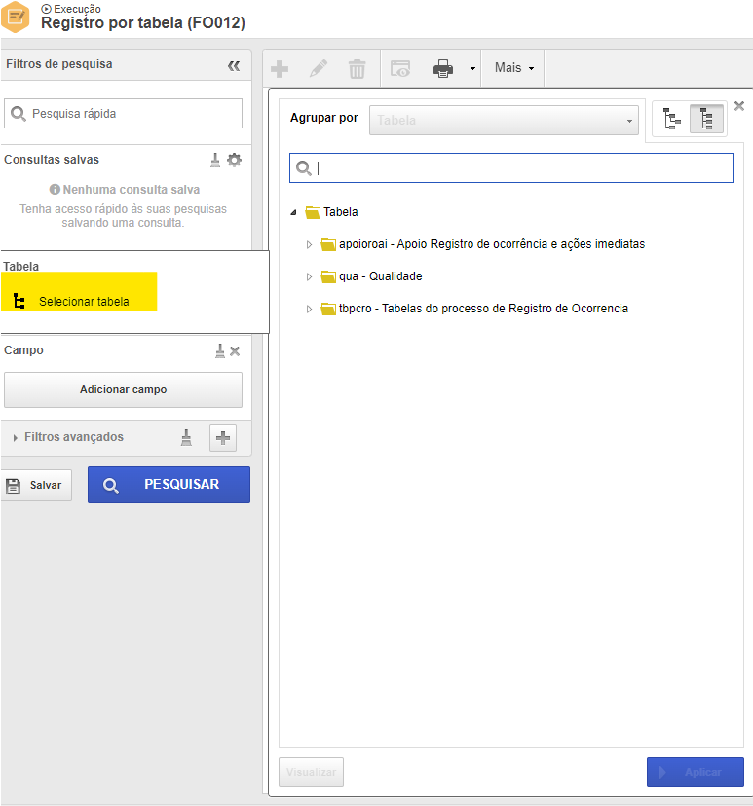

1. Para alterar a tabela “Motivo” você deve selecionar a tabela “apoiorai – Apoio registro de ocorrências imediatas” e selecionar a tabela “motivo” e depois “Aplicar”

1. Você poderá incluir e editar a tabela, porém não poderá excluir Uma imagem contendo Interface gráfica do usuário

   Descrição gerada automaticamente
2. Para alterar e adicionar os campos de equipamentos, você deverá acessar as tabelas “qua- Qualidade -> apornc – APOIO RNC -> equipamregistro – Equipamento Registro”.

E a tabela “tbcpro – Tabela do processo de Registro de Ocorrencia -> tbpcroap – Tabelas de apoio do processo de Registro de Ocorrencia -> causaequipament – Causa Equipamento e equipamentoenv – Equipamento Envolvido, conforme as imagens abaixo:

